
IRESEARCH CONSULTING GROUP

中国电信运营商电子渠道电商化转型研究报告
简版
2014年


目录

3 运营商电子渠道建设环境扫描
- 电子商务市场规模
- 电子商务竞争格局
- 电信产业变革趋势

16 传统企业电商化转型案例剖析
29 国内三大运营商电子渠道建设现状

34 面向电子商务的运营商渠道体系建设建议
41 附 录

2

电子商务整体交易规模10.07万亿，市场趋于成熟

电商竞争格局

电商市场规模
艾瑞咨询数据显示，2013年中国电子商务市场交易规模达10.07万亿，增长率为22.6%，市场逐步趋于成熟，

2011-2017年中国电子商务市场交易规模

300000
28.4%
22.6%
24.6%
22.7%
19.8%
17.1%

216080.5
184454.2
153978.0
125453.0
100720.5
64017.7
82179.4

250000

200000

150000
电 100000
信
产 50000
业
变
革 0
趋 势

2011 2012 2013 2014e

电子商务交易额（亿元）

2015e

2016e

增长率（%）

2017e

注释：2013年中国电子商务整体市场交易规模9.9万亿元为预估值；其中O2O为广义概念，即同时包括online to offline的餐饮O2O、票务O2O、美容美护O2O、精品类/实物团购，也包括office to online通过扫码/声波等支付方式的O2O。
3
来源：综合企业财报及专家访谈，根据艾瑞统计模型核算。

O2O发展迅速开始进入主流市场

电商竞争格局

电商市场规模
O2O市场应用日渐完善，占比达到2013年中国电子商务总交易额的1.2%，进入电商主流市场。其中起步较早的本 地生活服务O2O市场已颇具规模，随着相关技术的应用普及，以扫码/声波支付为主的反向O2O市场将快速崛起。

中国电子商务各细分市场未来发展预期
大类别 | 小类别 | 2013年市场规模（亿元） | 2017年市场规模  （亿元） | CAGR  （2013-2017）
网络购物  （PC及移动） | 网络购物（PC+移动） | 18410 | 44500 | 25%
网络购物  （PC及移动） | PC网购 | 16713 | 33715 | 19%
网络购物  （PC及移动） | 移动网购 | 1696 | 10785 | 59%
O2O  （Online2Offline为主） | 餐饮O2O | 665 | 2017 | 46%
O2O  （Online2Offline为主） | 票务O2O | 452 | 1241 | 32%
O2O  （Online2Offline为主） | 美容美护O2O | 40 | 82 | 19%
O2O  （Online2Offline为主） | 精品类/实物团购 | 36 | 162 | 29%
反向O2O  （Offline2Online为主） | 扫码/声波支付等电商 | 0.6 | 1743 | 634%
在线旅游 | 机票 | 1318 | 2640 | 19%
在线旅游 | 酒店 | 485 | 1000 | 20%
在线旅游 | 度假及其他 | 378 | 1142 | 32%
在线旅游 | 在线租车 | 55 | 190 | 36%
B2B电子商务 | 中小企业B2B电子商务 | 52370 | 119318 | 23%
B2B电子商务 | 规模以上企业B2B电子商务 | 26511 | 42046 | 12%
整体 | 电子商务 | 100720 | 216081 | 21%

电
信
产
业
变
革
趋 势

注释：2013年中国电子商务整体市场交易规模9.9万亿元为预估值；其中O2O为广义概念，即同时包括online to offline的餐饮O2O、票务O2O、美容美护O2O、精品类/实物团购，也包括office to online通过扫码/声波等支付方式的O2O。
4
来源：综合企业财报及专家访谈，根据艾瑞统计模型核算。

B2C通过开放平台战略融合C2C优势，2017年有望赶超C2C份额，成为网购市场主体

电商竞争格局

电商市场规模
B2C持续发力，其所占比重越来越高，是中国网络购物市场发展的主要推动力。
主流B2C电商企业在迎合网购用户品牌与品质消费意识升级的同时（即强化商城属性），通过开放平台战略快速融合C2C优势，借助优质商家招募极大地丰富了网购商品的选择范围，并使平台供应链管理压力得到有效缓解，预 计2017年B2C有望赶超C2C成为网购市场主体。
中国主流自主式B2C平台开放战略
排名 | 公司 | 开放时间
1 | 京东商城 | 2010.12
2 | 苏宁易购 | 2012.06
3 | 亚马逊中国 | 2011年底
4 | 当当网 | 2009.07
5 | 易迅网 | 2013.03
6 | 唯品会 | 未开放
7 | 国美电商 | 2012年底
8 | 1号店 | 2011.09
9 | 凡客诚品 | 2011.12

2011-2017年中国网络购物市场B2C&C2C市场结构
100%
 | 74.7% |  | 69.5% |  | 63.8% |  | 59.5% |  | 54.8% |  | 50.4% |  | 47.3%
 |  |  |  |  |  |  |  |  |  |  |  |  | 52.7%
 |  |  |  |  |  |  |  |  |  |  | 49.6% |  | 52.7%
 |  |  |  |  |  |  |  |  | 45.2%
 |  |  |  |  |  |  | 40.5%
 |  |  |  |  | 36.2%
 | 74.7% |  | 30.5%
 | 25.3%

80%

60%

40%
电
信
产
业 20%
变
革
趋 0%
势

2011

2012

2013

2014e 2015e 2016e 2017e

B2C占比 C2C占比
注释：2012年中国网络购物市场规模约为1.3万亿元。
来源：综合企业财报及专家访谈，根据艾瑞统计模型核算。各大电商平台开放战略路线图来源于网络二手资料整理和企业访谈。 5

通信产业流量入口分散化，运营商管道化危机凸显，中国电信产业迎来升级拐点
电商市场规模
电商竞争格局
在移动互联网冲击下，传统电信运营商所掌控的流量入口被分散化，市场份额日益遭受终端厂商和传统互联网巨头的渗透与蚕食，受制于传统网络通道在用户差异化需求识别方面的先天性缺陷，电信运营商管道化危机凸显。而化解管道化危机的最好方式是深度嵌入用户信息消费流程，打造端到端透明的信息管道。

网络驱动到信息驱动
信 用户需求的转移和互联
息 网的破坏式创新促使行
服 业驱动力由网络向信息
升级，电信行业进入以
务
供给信息和需求信息为
商 焦点的平台化整合竞争阶段。

电
单边市场到双边市场整合思维是平台化竞争的核心内涵，运营商作为双边市场组织者，依托对供需双方的掌控权实现盈利模式从后向到前向及撮合模式的创新。电子商务、广告营销和商业智能是核心突破口。

中国电信产业升级
规模经济到范围经济用户需求的个性化、碎片化使得传统标准化通信产品的适用性大幅度减弱， 产品品类扩充是运营商的当务之急，通过融合和共享手段整合产业链资源将成为实现范围经济的有效途径。

信
ＶｏＩＰ冲击话音
产
通
业
变 信
革
服
趋
势 务
商
增值业务四面楚歌

运营商 替代者

增值
ＩＭ应用冲击短信
业务 6

量收剪刀差窘境凸显，从粗放式增长向精细化转型成为运营商核心能力再造的重要一环
电商市场规模
电商竞争格局
电子商务及移动互联网冲击传统电信商业模式、目标用户需求日渐多元化个性化、传统业务领域逐渐被渗透且创新乏力 运营商经营体系局限性凸显，如何创新业务模式和盈利模式，实现从粗放式增长向精细化运作成为运营商
核心能力再造的重要一环。
从通信服务商向信息服务商的战略转型要求运营商在用户需求识别、产品生产与集成、供需匹配与分发交付三个环节商实现精细化运营，从同质流量经营向异质流量经营转变，深度挖掘流量价值。

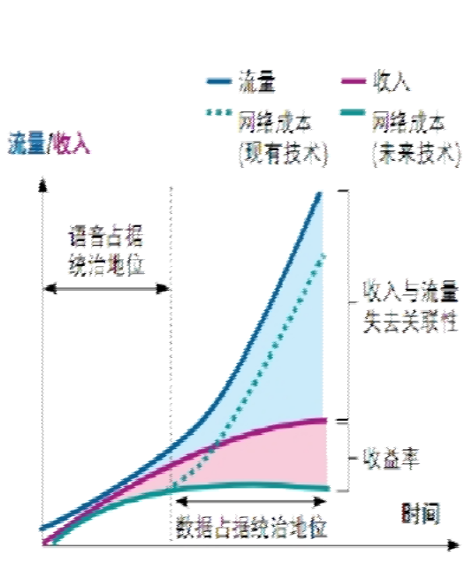电
个性化用户需求识别的精细化运营
个性化产品生产与集成的精细化运营
运营商遭遇“增量不增收”尴尬
个性化供需匹配与分发交付的精细化运营
不同区域、时段和人群的网络负载不均，效率低下
缺少自主用户界面和对用户流量的引导能力
网络通道在个性化需求识别方面存在先天缺陷
服务同质化，用户体验趋同， 差别定价难以实施
低价竞争换市场的政策持续拉低单位营收
信
产
业
变
革
趋 势

7

目录

3 运营商电子渠道建设环境扫描
16 传统企业电商化转型案例剖析
- 百丽
- 银泰
- 苏宁易购
- 七匹狼
- 九阳
29 国内三大运营商电子渠道建设现状

34 面向电子商务的运营商渠道体系建设建议
41 附 录

8

战略定位：依托旗下品牌群组和实体渠道话语权优势，实现从品牌/零售商向平台商转型

【百丽集团品牌资源】
- 鞋类业务自主品牌：
12个：百丽、思加图、天意美......
- 鞋类业务代理品牌：
6个：Bata、Clanks、Cat……
- 运动服饰代理品牌

优购网前COO：“未来优购是一个平台商，而非品牌商。其商品品类比例将沿袭现在的传统百货比例，即鞋类商品营收10%、化妆品10%、运动6%到7%、服装30%到40%。”

- 加大平台开放力度，弱化百丽系占比，强化平台商角色定位
- 启动品类扩充战略：在做深鞋类、运动类

耐克、阿迪达斯、彪马……

【百丽集团线下渠道资源】
- 渠道为王，在中国300多个城市拥有1.3万多家自营连锁门店，主要分布在百货及购物中心
- 线下直营为主的渠道结构，利于从

2013年

2011年
品牌基础上，做宽服装、箱包类品牌跨品类B2C开放平台

整合淘秀网构建鞋类垂直B2C

集团层面开启一体化电商战略

2009年

B2C平台优购网上线
平台——优购网，并逐渐加大开放平台招商力度

官方商城淘秀网上线
官方商城淘秀网以百丽旗下自有品牌和代理品牌销售为主，与实体基本一致

2008年
百丽
银泰
苏宁易购
七匹狼
九阳

入驻天猫试水电商
9

作为第一批入驻淘宝商城的传统品牌标杆，获得了许多独享性资源，此阶段以团队练兵和熟悉互联网游戏规则为主要战略目标，入驻渠道逐渐覆盖主流电商B2C平台

以上内容仅为本文档的试下载部分，为可阅读页数的一半内容。如要下载或阅读全文，请访问：https://d.book118.com/247201053101006042

